北京临川学校2016-2017学年12月月考
高一化学试卷
可能用到的相对原子质量：H 1 C 12 N 14 O 16 Na 23 Mg 24 Al 27 S 32 Cl 35.5 Cu 64
第一部分（选择题 共46分）

每小题只有一个选项符合题意（1 ~ 25小题，每小题2分）
1．目前，很多自来水厂用氯气杀菌、消毒。下列关于氯气的性质描述正确的是
A．无味 B．无毒 C．黄绿色 D．不溶于水
2．下列物质不属于空气污染物的是
A．SO₂ B．CO₂ C．NO₂ D．NO
3．当光束通过下列分散系时，可观察到丁达尔效应的是
A．乙醇溶液 B．氯化钠溶液 C．硫酸铜溶液 D．氢氧化铁胶体
4．在水溶液里或熔融状态下能导电的化合物是电解质。下列物质不属于电解质的是
A．Fe B．NaOH C．H₂SO₄ D．Na₂SO₄
5．下列溶液中，常温下可以用铁罐装运的是
A．浓盐酸 B．稀硫酸 C．浓硝酸 D．硫酸铜溶液
6．合金具有许多优良的物理、化学或机械性能。下列物质属于合金的是
A．水银 B．不锈钢 C．陶瓷 D．玻璃
7．下列试剂可以用带磨口玻璃瓶塞的试剂瓶保存的是
A．氢氟酸 B．水玻璃 C．氢氧化钠 D．浓盐酸
8．下列物质中，既能与盐酸又能与氢氧化钠溶液反应，且有气体生成的是
A．Si B．SO₂ C．Al D．Al₂O₃
9．下列变化中，需加入适当的氧化剂才能完成的是
A．Fe → FeCl₃ B．CuO → Cu C．HNO₃ → NO D．SO₃ → H₂SO₄
10．浓硫酸不具有的性质是
A．吸水性 B．脱水性 C．挥发性 D．强氧化性
11．某些补铁剂的成分中含有硫酸亚铁，长期放置会因氧化而变质。检验硫酸亚铁是否变质的试剂是
A．稀盐酸 B．KSCN溶液 C．氯水 D．铁粉
12．下列有关氧化还原反应的叙述中，正确的是
A．一定有氧气参加B．还原剂本身被还原
C．氧化反应先于还原反应发生D．一定有电子转移（得失或偏移）
13．下列电离方程式书写不正确的是
A．CuCl₂== Cu²⁺ +2Cl⁻ B．Ba(OH)₂== Ba²⁺+(OH)₂⁻
C．Al₂(SO₄)₃== 2A1³⁺+3SO₄²⁻ D．HNO₃== H⁺+NO${}_{3}^{−}$
14．下列图示的四种实验操作是常用的分离提纯的方法，其名称从左到右依次是
A．蒸发、蒸馏、过滤、萃取 B．过滤、蒸馏、蒸发、萃取
C．过滤、蒸发、蒸馏、分液 D．萃取、蒸馏、蒸发、过滤

15．下列变化不属于氧化还原反应的是
A．加热氢氧化铁固体B．金属钠露置于空气中
C．铜丝放入浓硫酸中并加热D．将氯气通入冷的消石灰浊液中
16．下列关于SO₂性质的说法中，不正确的是
A．能使品红溶液褪色 B．能与水反应生成硫酸
C．能与NaOH溶液反应 D．能使酸性KMnO₄溶液褪色
17．下列化学反应中，能用离子方程式 H＋ + OH－ == H₂O 表示的是
点燃
A．2H₂ + O₂ ==== 2H₂O B．HCl + NaOH == NaCl + H₂O
ziyuanku.com C．2HCl + Cu(OH)₂ == CuCl₂ + 2H₂O D．Ba(OH)₂ + H₂SO₄ == BaSO₄↓+ 2H₂O
18．已知某溶液中存在较多的，该溶液中还可能大量存在的离子组是
A． B．
C．Mg²⁺、Cl－、Fe²⁺ D．K⁺、SiO、Cl－
19．下列除杂过程中，所选用的试剂或方法不正确的是
A．NaCl固体中有NH₄Cl固体：加热 B．自来水中含有Cl－等可溶性杂质：蒸馏
C．Na₂CO₃固体中有少量NaHCO₃固体：加热
D．CO₂气体中混有SO₂气体：将混合气体通过盛有NaOH溶液的洗气瓶

Ziyuanku.com20．下列化学反应的离子方程式书写正确的是
A．氯气通入氯化亚铁溶液中：Fe²⁺＋Cl₂== 2Cl－＋Fe³⁺
B．氯气与氢氧化钠溶液反应：Cl₂ + 2OH－== Cl－+ ClO－ + H₂O
C．大理石与稀盐酸反应：CO+ 2H⁺== CO₂ ↑ + H₂O
D．铜与稀硝酸反应：Cu + H⁺ + NO${}_{3}^{−}$== Cu²⁺ + NO↑ + H₂O
21．下列关于钠及其化合物性质的叙述，正确的是
A．钠能与硫酸铜稀溶液反应，置换出红色的铜
B．氧化钠和过氧化钠都能与水反应，生成物完全相同
C．过氧化钠是淡黄色固体，可用作呼吸面具的氧气来源
WWW.ziyuanku.comD．质量相等的碳酸钠和碳酸氢钠分别与足量盐酸反应，产生气体的质量相同
22．若N_{A}表示阿伏加德罗常数，下列说法正确的是
A．1 mol Na₂O₂与水反应时，转移电子的数目为2 N_{A}
B．标准状况下，22.4 L水中含有水分子的数目为N_{A}
C．14 g N₂中含有电子的数目为7 N_{A}
D．数目为N_{A}的一氧化碳分子和0.5 mol甲烷的质量比为7︰4
23．将适量铁粉放入三氯化铁溶液中，完全反应后，溶液中的和浓度相等。则已反应的和未反应的的物质的量之比是
A．2︰3 B．3︰2 C．1︰2 D．1︰1

二、非选择题(本题包括5小题，共54分)
24．（14分）（1）从对化合物的分类方法出发，指出下列各组物质中与其他类型不同的一种物质
资*源%库 ziyuanku.com①Na₂O、CaO、SO₂ 、CuO____________
②NaCl、KCl、KClO₃、CaCl₂ ____________
③NaHCO₃、Ca(HCO₃)₂、NH₄HCO₃、K₂CO₃____________
(2) 分别只用一种试剂除去下列各组中所含的少量杂质（括号内为杂质），在空格中填上需加入的一种试剂：
① ${\text{Fe}}_{2}O_{3}({\text{Al}}_{2}O_{3})$ ②${\text{FeSO}}_{4}({\text{CuSO}}_{4})$
③ $\text{Fe}(\text{Al})$ ④$\text{Cu}(\text{Fe})$
25．（10分）图中表示A～E五种物质的转化关系．若将它们灼烧，火焰都呈黄色；A能跟水起剧烈反应，D常用作潜水艇里的氧气来源．试推断A～E各物质(写化学式)：
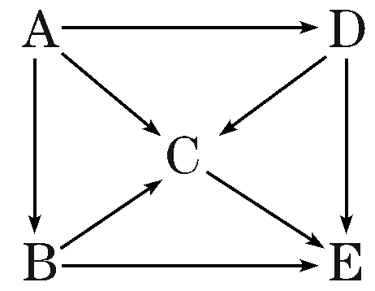
A_____ ____；B_____ ____；C___ ______；D____ _____；E_____ _____。
26．( 6分)已知A、B、C是三种常见的单质，其中A为固体，B、C为气体；D的饱和溶液滴入沸水中继续煮沸，溶液呈红褐色；B和C反应的产物极易溶于水得无色溶液E.它们之间转化关系如图所示．
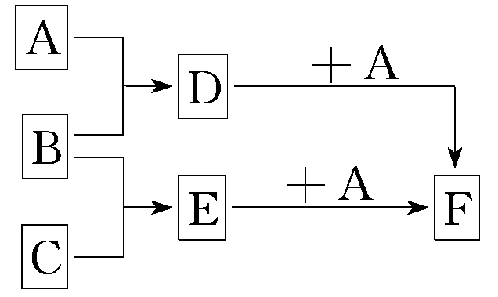
(1)写出D和E分别与A反应的离子方程式：
D＋A：______________________________________________________。
E＋A：______________________________________________________。
(2)写出在F中加入NaOH并在空气中放置所发生的反应的化学方程式：_____________
27．(12分)如图实验装置用于验证某些物质的性质．在试管A中装入足量的固体NaHCO₃.试回答下列问题：
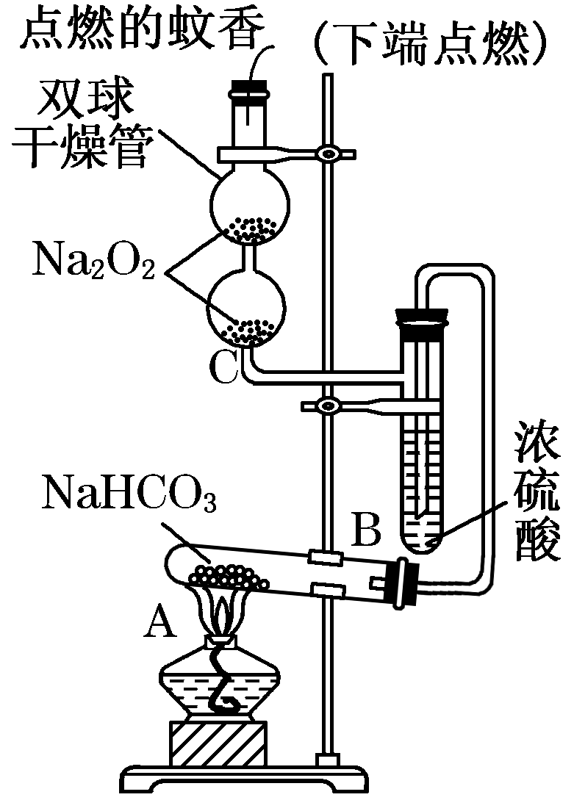
(1)在A试管内发生反应的化学方程式是______________________；
ziyuanku.com(2) B装置的作用是_________________；
(3) 在双球干燥管内发生反应的化学方程式为________________；
(4)双球干燥管内观察到的实验现象是___ ___ ， 上述实验现象说明____ _；
(5)若将干燥管内的Na₂O₂换成Na₂O，则双球干燥管内观察到的实验现象是_______________________________________________________________。
28．(10分)向20 mL某物质的量浓度的AlCl₃溶液中滴加2 mol·L^{－1}的NaOH溶液时，得到的Al(OH)₃沉淀的质量与所滴加NaOH溶液的体积(mL)关系如图所示，试回答下列问题：
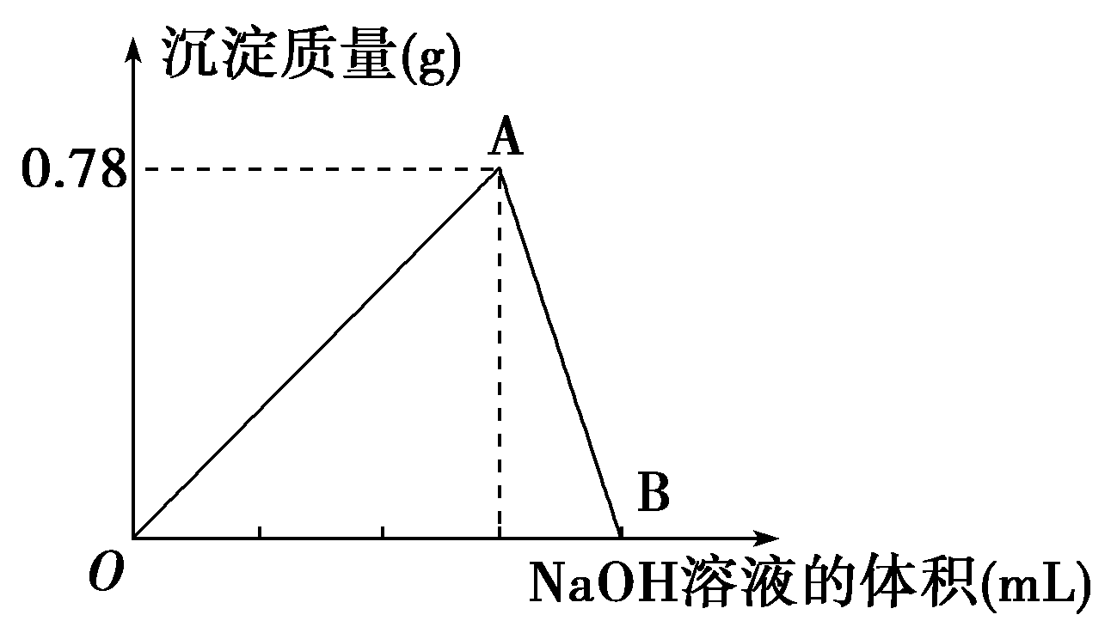
(1)图中A点表示的物质是___ _____，其物质的量是 。
(2)反应至A点时消耗NaOH溶液的体积为 。
(3)图中B点溶液中的溶质有__________________ ______________。
(4) AlCl₃溶液的浓度为 。
(5)O点到B点反应的总离子方程式可表示为_____________ __ __。

化学答案
一． 选择题（本题包括23小题，每题2分，共46分。每小题只有一个选项符合题意。）
题号 | 1 | 2 | 3 | 4 | 5 | 6 | 7 | 8 | 9 | 资*源%库资*源%库 ziyuanku.com10 | 11 | 12
答案 | C | B | D | A | C | B | D | C | A | C | B | D
题号 | 13 | 14 | 15 | 16 | 17 | 18 | 19 | 20 | 21 | 22 | 23
答案 | B | C | A | B | B | A | D | B | C | C | A
二．非选择题（共54分）
24．略
25．Na Na₂O NaOH Na₂O₂ Na₂CO₃
26 . (1) 2Fe^{3＋}＋Fe===3Fe² Fe＋2H＋===Fe^{2＋}＋H₂↑
(2) FeCl₂＋2NaOH===Fe(OH)₂↓＋2NaCl 4Fe(OH)₂＋O₂＋2H₂O===4Fe(OH)₃
27. (1)2NaHCO₃=====Na₂CO₃＋H₂O＋CO₂ (2)吸收气体中的水蒸气(干燥CO₂)
(3)2Na₂O₂＋2CO₂===2Na₂CO₃＋O₂
(4)淡黄色的Na₂O₂逐渐转变为白色粉末，点燃的蚊香燃烧更加剧烈
Na₂O₂能与CO₂反应，生成白色粉末状物质和O₂
(5)点燃的蚊香逐渐熄灭

28.(1)生成Al(OH)₃沉淀达最大值

(2)Al(OH)₃沉淀完全溶解于NaOH溶液成为NaAlO₂溶液

(3)Al^{3＋}＋4OH－===AlO₂－＋2H₂O

